**АЛГОРИТМ LZ77**

**Руководство пользователя**

**Выполнили: Талеев Василий,**

**Никитина Надежда**

**11 листов**

**АННОТАЦИЯ**

В данном документе приведено руководство пользователя по настройке и использованию алгоритма сжатия в виде программного кода LZ77.py, которая предназначена для сжатия данных. Алгоритм LZ77 является одним из базовых методов сжатия без потерь и широко применяется в различных областях, таких как архивирование файлов, передача данных в сети, и другие приложения, где эффективное использование ресурсов и пропускной способности играют важную роль.

В разделе “Общие сведения” указаны краткое описание возможностей, предоставляемых кодом, а также требования к пользователю.

В разделе “Установка и первоначальная настройка” указаны требования к оборудованию для корректного запуска кода, а также состав дистрибутива.

В разделе “Основные понятия и определения” указано описание всех функций, реализованных в коде.

В разделе “Интерфейс пользователя” представлено меню, выводимое при запуске и описание каждого его раздела.

В разделе “Работа с программой” представлены примеры работы с программой, а именно работы с каждой функцией кода (вводимые и выводимые значения).

В разделе “Сообщения об ошибках” указаны возможные ошибки работы кода и способы их решения.

**Содержание**

Аннотация 2

Содержание 3

1. Общие сведения 4

1.1 Область применения 4

1.2 Краткое описание возможностей 4

1.3 Требования к пользователю 4

2. Установка и первоначальная настройка 5

2.1 Программные и аппаратные требования 5

2.2.1 Операционная система 5

2.2.2 Системная конфигурация 5

2.2.3 Программному обеспечению 5

2.2 Дистрибутив кода 5

3. Основные понятия и определения 7

3.1 Функции программы 7

4. Интерфейс пользователя 8

5. Работа с программой 10

6. Сообщения об ошибках 11

1. **Общие сведения**

**1.1 Область применения**

Программный код LZ77.py предназначен для реализации алгоритма сжатия данных методом LZ77. Этот код обеспечивает компрессию данных с использованием словаря и фраз, что полезно для эффективного уменьшения объема передаваемых или хранимых данных, таких как архивирование файлов, передача информации по сети и другие приложения.

**1.2 Краткое описание возможностей**

Программный код реализует следующие функции:

1. Сжатие данных алгоритмом LZ77: Возможность эффективного сжатия текстовых данных с использованием алгоритма LZ77, что позволяет уменьшить объем хранимой или передаваемой информации.

2. Декомпрессия данных: Возможность восстановления оригинальных данных из сжатого формата, обеспечивая обратную совместимость и удобство работы с сжатыми данными.

**1.3 Требования к пользователю**

Пользователь должен обладать знанием операционной системы Windows, умением работать с консолью Python, а также быть знакомым с основами алгоритма сжатия LZ77 для правильной интерпретации результатов.

1. **Установка и первоначальная настройка**
   1. **Программные и аппаратные требования**

В данном разделе описаны требующиеся пункты, без которых установка и запуск кода не является возможным.

**2.1.1 Операционная система**

ОС Windows XP x86 (и выше).

**2.1.2 Системная конфигурация**

Особых требований нет, система должна корректно работать, иметь достаточное количество свободного ОЗУ и дискового пространства для установки полного дистрибутива.

**2.1.3 Программное обеспечение**

Должен быть установлен Python 3.4 (или новее) и интерпретатор IDLE (устанавливается автоматически при установке Python с официального сайта: <https://www.python.org/downloads/>).

* 1. **Дистрибутив кода**

LZ77.py – программный код

test.py – файл с тестами

main.py – главный код программы (для пользователей)

Все файлы должны строго находиться в одной директиве для корректной работы.

**3. Основные понятия и определения**

**3. 1 Функции кода**

LZ77_c (LZ77 Compression) - Данная функция предназначена для сжатия входных данных с использованием алгоритма сжатия LZ77. Она принимает два параметра: data (входные данные для сжатия) и window_size (размер окна поиска, по умолчанию установлен в 4096).

В ходе выполнения алгоритма, функция проходит по входным данным, ищет наилучший совпадающий подстроку в заданном окне и сохраняет информацию о совпадении в виде кортежа (offset, length, next_char). Полученные результаты компрессии сохраняются в списке compr, который затем возвращается;

LZ77_dec (LZ77 Decompression) - Данная функция предназначена для распаковки данных, ранее сжатых алгоритмом LZ77. Принимает на вход сжатые данные в виде списка кортежей compressed и возвращает распакованный текст.

В процессе распаковки функция проходит по списку кортежей и восстанавливает оригинальный текст. Если длина сжатой фразы равна 0, то она добавляется к распакованным данным как отдельный символ. В противном случае функция использует смещение offset и длину length, чтобы восстановить подстроку из предыдущих символов;

**4. Интерфейс пользователя**

В данном разделе рассмотрим интерфейс программы main.py. При запуске файла создается графическое окно с элементами управления, позволяющими пользователю взаимодействовать с программой. Основные элементы интерфейса включают поле ввода текста, кнопки "Сжать" и "Очистить", а также текстовое поле для вывода результатов.

**Ввод текста:**

Пользователь вводит текст для сжатия в поле ввода, предназначенном для этого. Это основное место взаимодействия пользователя с программой.

**Кнопка "Сжать":**

При нажатии на кнопку "Сжать" выполняется сжатие введенного текста с использованием алгоритма LZ77. Результат сжатия отображается в текстовом поле, заменяя предыдущий результат.

**Кнопка "Очистить":**

Кнопка "Очистить" предоставляет возможность быстро очистить поле ввода и текстовое поле с результатами, приготавливая интерфейс к новым операциям.

**Текстовое поле для результатов:**

В этом поле отображаются входные данные пользователя и результат сжатия. Здесь пользователь может наблюдать эффект алгоритма LZ77 на введенные данные.

**5. Работа с программой**

Ввод данных для сжатия производится в верхнем поле ввода и должен представлять собой строку, которая может содержать в себе любые символы (буквы, цифры, пробелы, знаки препинания, специальные символы и др.).

После заполнения поля ввода, требуется нажать на кнопку “Сжать”, чтобы программа могла выполнить сжатие введенного текста и представить результат в поле ниже.

Для повторного запуска программы необходимо нажать на кнопку “Очистить”, после чего поле ввода и поле результатов будут очищены.

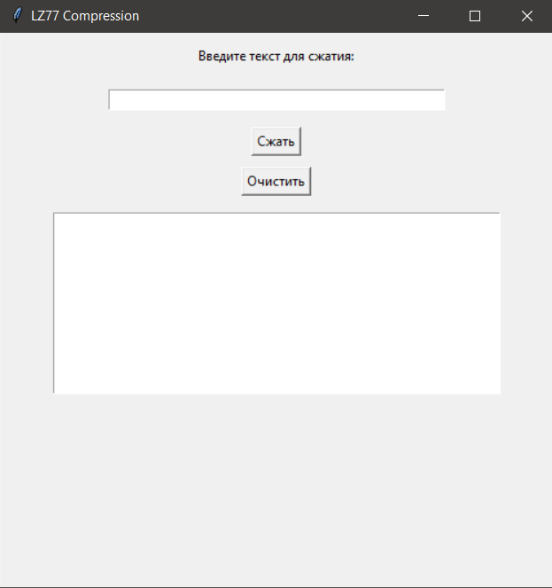

**6. Сообщения об ошибках**

1. **Ошибка**: если введен пустой текст, алгоритм сжатия не сможет корректно выполнить свою задачу.

**Способ решения**: проверьте, что вводимый текст не является пустым. Введите текст для сжатия и повторите запрос.

2. **Ошибка**: при вводе некорректных данных, не соответствующих ожидаемому формату.

**Способ решения**: проверьте введенные данные на соответствие формату, убедитесь, что используются только допустимые символы, и повторите запрос с правильными данными.

3. **Ошибка**: в случае ограниченных ресурсов памяти алгоритм может столкнуться с ограничениями выполнения.

**Способ решения**: попробуйте уменьшить размер входных данных или выбрать другие параметры алгоритма для снижения нагрузки на память.

4. **Ошибка**: в случае использования других компонентов Python, несовместимых с текущей реализацией алгоритма, могут возникнуть ошибки.

**Способ решения**: убедитесь, что используется совместимая версия Python и необходимые библиотеки. При необходимости обновите или установите необходимые компоненты.